Gira KNX Anschluss- und Abzweigklemme
Gira

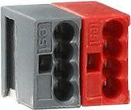Eigenschaften
GTIN:
4010337595007
HAN:
059500
Ausführung
Anschluss-/Abzweigklemme
Andere Bussysteme
ohne

